туристический маршрут «этнография ветковщины»

Я. С. Мельникова

(Научный руководитель Флёрко Т.Г., ст. преподаватель кафедры геологии и географии)

В докладе представлен разработанный туристический маршрут «Этнография Ветковщины» экскурсионно-познавательной направленности. Приведено технологическое описание объектов и технологическая карта маршрута. Для определения востребованности данного маршрута была проведена оценка привлекательности объектов маршрута. Опрос жителей и гостей области разных категорий и возрастных групп показал, что самым известным объектом является Ветковский музей и его экспонаты – старинные иконы.
Развитие туризма имеет большое значение как для государства в целом, так и для отдельного региона. Культурное самовыражение народа, его история, традиции, обычаи всегда вызывали и вызывают интерес. Природная любознательность туриста в отношении различных уголков мира и населяющих их народов образует один из наиболее сильных побудительных туристских мотивов.
В Ветковском районе Гомельской области сохранилось большое количество этнографических памятников, представляющих повышенный интерес. Главная наша задача донести до потенциальных туристов информацию об этих ценных объектах, тем самым повысить их уровень знаний населения и популяризировать экскурсионно-познавательное направление этнографического туризма.
Целью данной работы является разработка туристического проекта, направленного на развитие этнографического туризма в Ветковском районе экскурсионно-познавательной направленности.
Ветковский район является центром старообрядчества в Республике Беларусь. Старообрядчество (староверие) – это общее название русского православного духовенства и мирян, стремящихся сохранить церковные установления и традиции древней Русской Православной Церкви. Одним из первых пунктов иммиграции староверов была Ветка. Регион также славится сохранившимися традициями ткачества и резьбы по дереву.
Для более глубокого ознакомления с этнографическим туризмом Ветковского района нами был разработан туристический маршрут экскурсионно-познавательной направленности «Этнография Ветковщины» (рисунок 1). Маршрут включает в себя посещение усадьбы Халецких и Войнич-Сеножетских в д. Хальч, особняка купца Грошикова – Ветковский музей старообрядчества и белорусских традиций им. Ф.Г. Шклярова и дома культуры в д. Неглюбка, где расположена постоянно действующая выставка «Неглюбские рушники».
При разработке маршрута было составлено технологическое описание объектов и технологическая карта (таблица 1). Средством передвижения по маршруту является автобус с выездом из Гомеля.
Тур в целях большего удобства предлагается проводить небольшой группой от 10 до 20 человек. Целевой аудиторией данного тура могут быть люди разных возрастов, начиная со школьного возраста. Сезонность: круглогодично.
Маршрут «Этнография Ветковщины» протяженностью около 60 км, время в пути 85 минут, рассчитан на 1 день (таблица 1).
Усадьба Халецких и Войнич-Сеножетских в д. Хальч была построена в начале XIX в., представляет собой двухэтажное здание: первый этаж кирпичный, второй – деревянный. На входе располагаются колонны и пилястры, характерное обрамление окон. Фасад ориентирован на реку, более нарядный: в центре его находится терраса, которую охватывают две лестницы, образуя удачный, очень плавный переход от здания к земле. Обширный балкон над террасой, огражденный балюстрадой, увеличивает пластику фасада. В настоящее время усадьба находится на реставрации.

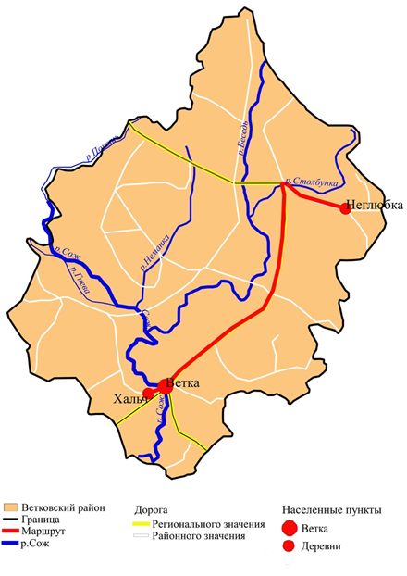

Рисунок 1 – Маршрут «Этнография Ветковщины»

Таблица 1 – Технологическая карта маршрута «Этнография Ветковщины»

Пункты маршрута | Протяженность между пунктами, км | Способ  передвижения | Время передвижения, мин
г. Гомель | – | – | –
д. Хальч | 22 | автобус | 31
г. Ветка | 3 | автобус | 5
д. Неглюбка | 37 | автобус | 49
Всего: | 62 | – | 85

Особняк купца Грошикова расположен в самом центре г. Ветка, был построен в 1897 г. Ветковский музей старообрядчества и белорусских традиций им. Ф.Г. Шклярова в особняке был основан 30 ноября 1978 года. Первая постоянная экспозиция была открыта 1 ноября 1987 года в отреставрированном и достроенном историческом особняке. Здание представляет собой двухэтажное кирпичное сооружение, которое воздвигнуто на высоком цоколе, в духе историзма с мотивами готического стиля. Основными элементами оформления фасада являются стрельчатые окна.
Сегодня музей – научно-исследовательский и просветительский центр региона в области традиционной культуры. У музея богатая коллекция. В фондах музея насчитывается более 10000 экспонатов. Экспозиции размещены в 11 залах на трех этажах.
В музее представлена художественная культура и творчество нескольких народных традиций Ветковского района (прежде всего, это культура православной белорусской деревни и старообрядческой Ветки). Среди художественных произведений, которые хранятся в музее, – книги, иконы, резьба по дереву, чеканка, кузнечное дело, золотое шитье и шитье бисером, коллекции археологии, ткачества и др.
Дом культуры в д. Неглюбка. Ткачество из деревни Неглюбка существенно отличается от других видов ткачества. Особенной его чертой является импровизация и необыкновенное разнообразие узоров. Сегодня этнографы насчитывают 120 разновидностей орнаментов в Ветковском регионе. Каждый рушник уникален, потому что нет двух одинаковых. Традиционно используются всего три цвета – белый олицетворяет духовную чистоту, красный означает богатство, молодость и жизнь, черный символизирует землю. Узоры же несут сакральный смысл. Каждый символ имеет свое значение, и единственное, что их объединяет – это то, что каждый из них есть сочетание креста (мужского начала) и ромба (женского начала). Это очень древние культовые символы, уходящие корнями к язычеству, которым более четырех тысяч лет. Элементы узора, как фразы, а полоски – строки. На рушнике читается молитва, соответствующая обряду, в котором рушник используется.
Для определения, насколько будет востребован данный маршрут, была проведена оценка привлекательности в рамках маршрута при помощи методики оценивания этнографических объектов. Результаты оценки позволили проранжировать изучаемые объекты по суммарному баллу туристической привлекательности. Проведенная оценка показала, что наиболее известным и востребованным объектом из представленного маршрута является особняк купца Грошикова. Своей богатой историей и привлекательностью притягивает туристов Ветковский музей, его положительным фактором является расположение в центре города Ветки, а также наличие большого количества экспонатов, известных не только местным жителям, но и зарубежным туристам.
С целью определения интереса жителей и гостей области разных категорий и возрастных групп к туризму данного направления был проведен опрос. Возле каждого объекта, в котором мы побывали, опрошено по 20 человек. Всего обработано 200 анкет.
Анкета включает в себя шесть вопросов с вариантами ответа и без них:
1. Какие этнографические объекты Ветковского района Вам знакомы?
2. Посещали ли Вы музеи или выставки на территории Ветковского района?
3. Если да, то с какой целью?
4. Какие объекты в музеях и на их территориях привлекают Вас больше всего (иконы, книги, киоты, парковые зоны и т.д.)?
5. Интересен ли Вам туристический маршрут по объектам «Этнографической Ветковщины»?
6. Какой направленности Вы хотели бы маршрут: историко-этнографической; экскурсионно-познавательный?
Самым известным объектом является Ветковский музей и его экспонаты – старинные иконы. У всех опрошенных предложенный маршрут вызвал интерес.
Таким образом, Ветковский район является своего рода уникальным регионом, где сохранились традиции староверов. Основными централи этнографии являются г. Ветка, д. Неглюбка и д. Хальч. Нами разработан туристический маршрут по этим центрам, который ставит перед собой цель развития туризма этнографического направления, что станет источником поступления средств в бюджет экологодестабилизированного региона.

